景德镇市 2022年9月
环境监测质量月报

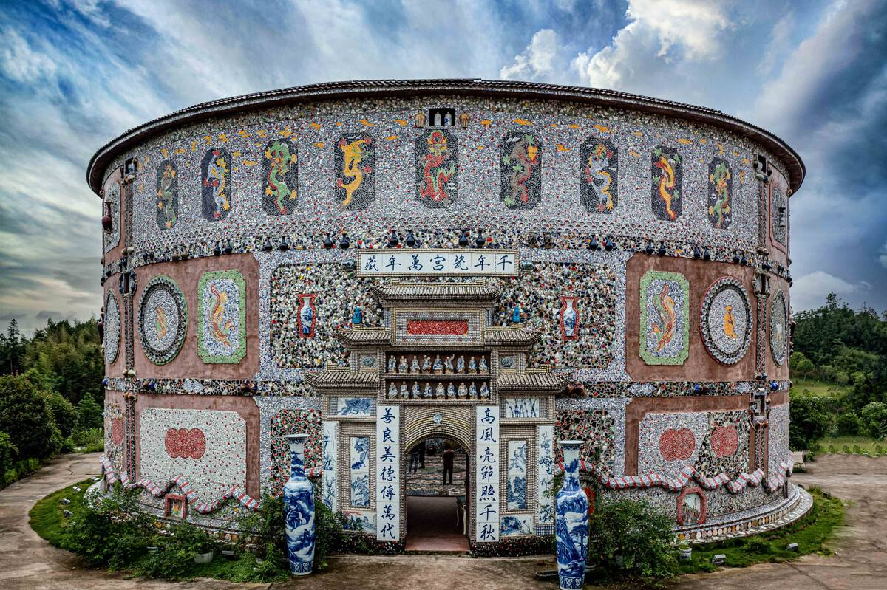

景德镇市生态环境局
江西省景德镇生态环境监测中心

目 录

- 饮用水..........................................................................................1
2、地表水...........................................................................................2
3、入境断面与水功能区断面...........................................................3
4、环境空气........................................................................................4
5、降水...............................................................................................5

1、饮用水
2022年9月，江西省景德镇生态环境监测中心对市区集中式饮用水源地水源进行了例行监测，监测断面设置在洋湖水厂、第四水厂、黄泥头水厂各自取水口的上游100米处。按国家规定监测，项目为《地表水环境质量标准GB3838-2002》中表1中的24项和表2中的5项以及表3中的部分常规项目，全部共62个项目的监测。由监测结果得知，我市饮用水源水质良好，各监测因子均达标。

表1 我市2022年9月份饮用水水质类别评价表
监测河流 | 断面名称 | 取水量（万吨） | 水质类别 | 超标项目
昌江河 | 第四水厂 | 859 | Ⅱ类 | 无
昌江支流南河 | 黄泥头水厂 | 0（备用水源） | Ⅲ类 | 无
昌江河 | 洋湖水厂 | 0（备用水源） | Ⅱ类 | 无

2、地表水
地表水监测项目为24项，断面均按照国家环保部发布的环办【2011】22号《地表水环境质量评价办法（试行）》进行水质评价。
本月，中国环境监测总站对昌江河南河河口、关山村、鲇鱼山、洋湖水厂和乐安河野鸡山村、桃源共6个国控断面以采测分离监测结果与水质自动站监测结果相结合的方式进行了评价，达标率为100%。江西省景德镇生态环境监测中心对昌江河吊鱼、昌江庄屋下、浮梁进坑村、浮梁罗家村和乐安河韩家渡、乐平共产主义水库共6个省控断面进行了手动采样分析，

达标率为100%。各断面水质类别评价情况详见表2，国控断面水质评价情况详见表3。
表2 我市2022年9月份地表水水质类别评价表
断面名称及性质 |  | 水质目标 | 本月 |  | 上年同期
 |  | 水质目标 | 水质类别 | 超标项目 | 水质类别 | 超标项目
昌  江  河 | 南河河口(国控） | Ⅲ类 | Ⅲ类 | 无 | Ⅱ类 | 无
昌  江  河 | 关山村(国控） | Ⅲ类 | Ⅱ类 | 无 | Ⅱ类 | 无
昌  江  河 | 鲇鱼山(国控） | Ⅲ类 | Ⅱ类 | 无 | Ⅱ类 | 无
昌  江  河 | 洋湖水厂(国控） | Ⅲ类 | Ⅱ类 | 无 | Ⅱ类 | 无
昌  江  河 | 吊鱼(省控） | Ⅲ类 | Ⅱ类 | 无 | Ⅱ类 | 无
昌  江  河 | 昌江庄屋下（省控） | Ⅲ类 | Ⅱ类 | 无 | Ⅱ类 | 无
昌  江  河 | 浮梁进坑村（省控） | Ⅲ类 | Ⅱ类 | 无 | Ⅱ类 | 无
昌  江  河 | 浮梁罗家村(省控） | Ⅲ类 | Ⅲ类 | 无 | Ⅱ类 | 无
乐  安  河 | 野鸡山村（国控） | Ⅲ类 | Ⅱ类 | 无 | Ⅰ类 | 无
乐  安  河 | 桃源(国控） | Ⅲ类 | Ⅱ类 | 无 | Ⅱ类 | 无
乐  安  河 | 韩家渡(省控） | Ⅲ类 | Ⅲ类 | 无 | Ⅱ类 | 无
乐  安  河 | 乐平共产主义水库(省控） | Ⅲ类 | Ⅲ类 | 无 | Ⅱ类 | 无

表3 2022年9月国控断面水质评价表
流域名称 | 国控断面水质评价
流域名称 | 本月优良  比例(%) | 上月优良  比例(%) | 比例变化  （百分点）
昌江河 | 100 | 100 | 0
乐安河 | 100 | 100 | 0
全市 | 100 | 100 | 0

3、入境断面与水功能区断面
入境断面与水功能区断面监测项目为24项，断面均按照国家环保部发布的环办【2011】22号《地表水环境质量评价办法（试行）》进行水质评价。
本月，中国环境监测总站对戴村这个入境断面以采测分离方式监测，达标率为100%；江西省景德镇生态环境监测中心对观音阁水厂水功能区断面进行了手动采样分析，断面水质为Ⅱ类。

表4 我市2022年9月份入境断面与水功能区断面水质类别评价表
断面名称及性质 |  | 水质目标 | 本月 |  | 上年同期
 |  | 水质目标 | 水质类别 | 超标项目 | 水质类别 | 超标项目
入境断面 | 戴村 | Ⅲ类 | Ⅱ类 | 无 | II类 | 无
入境断面 | 乐平十里岗 | Ⅲ类 | / | / | II类 | 无
水功能区断面 | 观音阁水厂 | Ⅲ类 | Ⅱ类 | 无 | II类 | 无
注：乐平十里岗断面为国家采测分离断面，本月该点位监测结果未告知。

4、环境空气
从本月空气质量日报和例行监测结果看，我市空气质量指标中，SO₂、NO₂、CO月均浓度达到国家空气质量Ⅰ级标准，PM_{2.5}、PM₁₀、O₃月均浓度达到国家空气质量Ⅱ级标准。全月平均值如下：

表5 我市2022年9月份空气质量评价表

项目  地点 | 细颗粒物  PM_{2.5}月均值 | 可吸入颗粒物PM₁₀月均值 | 臭氧日最大8小时值（90%位数值） | 二氧化硫  SO₂月均值 | 二氧化氮NO₂月均值 | 一氧化碳日均值（95%位数值）
老 干 | 24 | 60 | 155 | 9 | 14 | 0.7
兽医站 | 25 | 44 | 166 | 7 | 15 | 0.9
陶研所 | 23 | 48 | 159 | 6 | 15 | 0.7
台达陶瓷 | 25 | 47 | 158 | 14 | 17 | 0.9
全市平均 | （全市月均值通过每日均值计算，王岗中学作为环境空气质量背景点不参与计算）
全市平均 | 24 | 49 | 158 | 9 | 15 | 0.8
一级标准 | 15 | 40 | 100 | 20 | 40 | 4
二级标准 | 35 | 70 | 160 | 60 | 40 | 4
注：CO浓度单位为mg/m³，其余5项污染物浓度单位为µg/m³

本月我市共监测空气质量30天，其中3天优，25天良，2天轻度污染，AQI指数为34-126。与上年同期相比，我市PM_{2.5}、PM₁₀、O₃、NO₂、CO有所上升，SO₂略有下降。如下图所示：
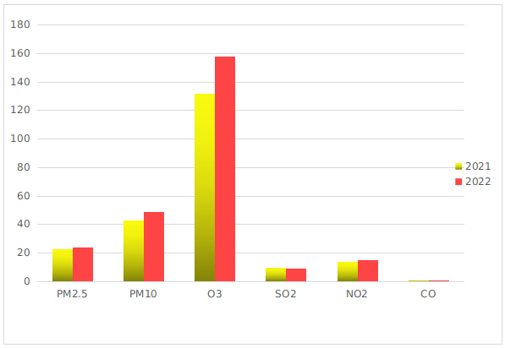图1 我市2021年9月与2022年9月空气质量对比图

5、降水
酸雨正式的名称为酸性沉降，指pH值小于5.6的雨水。本月景德镇市无降水。详见表6：
表6 2021年9月与2022年9月降水监测比较表
时间 | 样品个数 | pH最大值 | pH最小值 | 酸雨频率(%)
2021年 | 2 | 5.90 | 5.76 | 0
2022年 | / | / | / | /
2022年10月10日

附图1:水质点位图
资料截止日期：二〇二二年九月三十日

